案卷流水号：

专利申请文件V2.0

专利类型 实用新型
专利名称 捕鼠器
第一申请人 张三
申请人地址
其他申请人 李四
联系人
联系方式
第一发明人 小李
身份证号码 3654646464646464
其他发明人 不知道 小王
撰稿人 王照伟 13102333094 greensea313@sina.com
客户意见
内审记录 竺栋
文件中若需修改，请用醒目的颜色或标记进行提示，以免撰写人员无法察觉修改。
说明书摘要及摘要附图需在稿件内容确认后，再根据专利法的规定摘取说明书中的特定部分集合而成，无需委托人对此部分进行技术审核，所以未定稿时不作撰写。说明书中的“技术方案一”、“技术方案二”等即为权利要求一、二……。

北京瑞盟知识产权代理有限公司

说 明 书 摘 要
本实用新型公开了动物夹式捕获装置中的捕鼠器，该捕鼠器由底座、支撑杆和夹杆围成三角形洞孔的结构，夹杆和支撑杆以类似圆规的结构连接，由底座上的条形孔限制夹杆的转动范围，在支撑杆与底座的相交点与夹杆之间支撑有撑杆，撑杆与夹杆点接触或线接触，结构简单。
摘 要 附 图
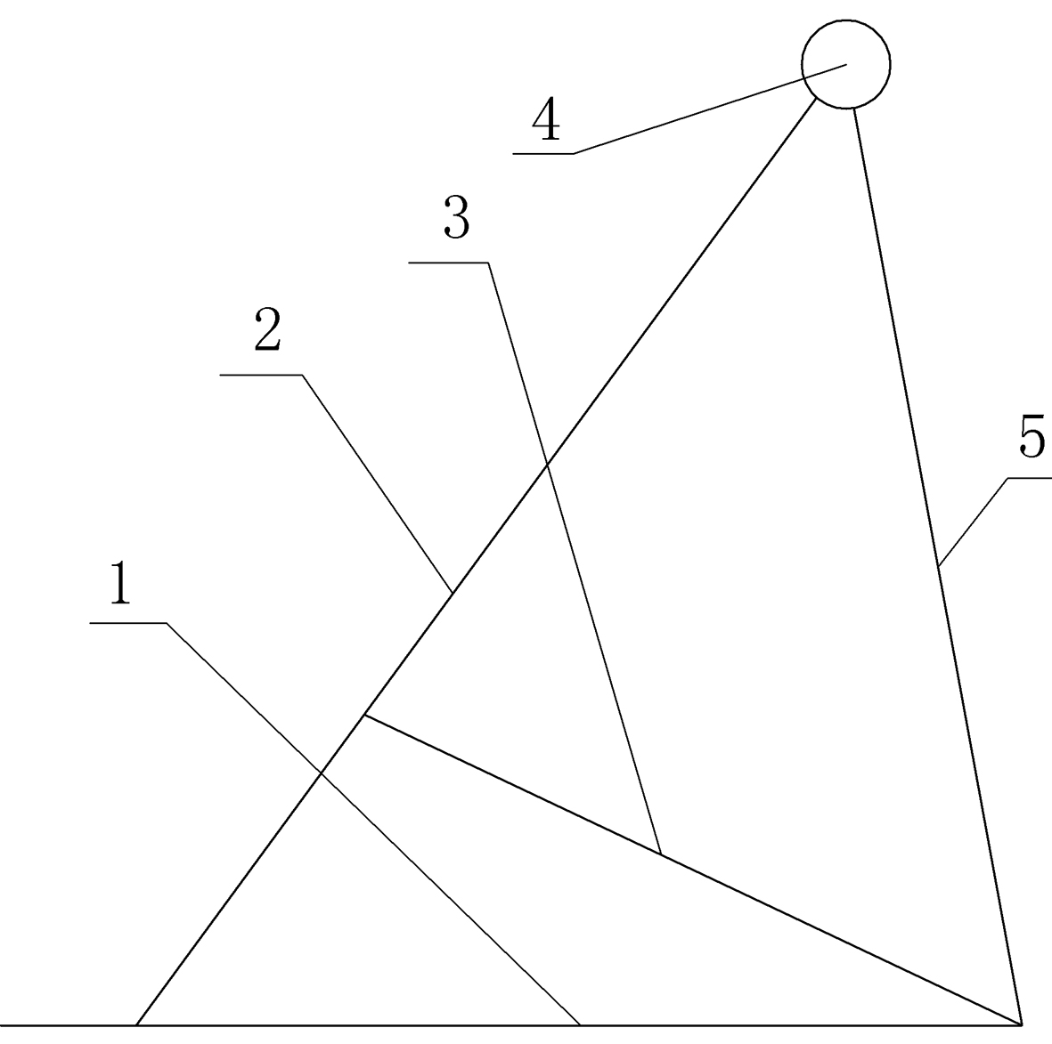
附图1.jpg
权 利 要 求 书
捕鼠器，其特征在于：包括长度方向设有条形孔的底座、固定端与底座一端固定连接的支撑杆和夹杆，夹杆上设有弹性回复装置，夹杆可绕支撑杆与其连接的点为圆心在条形孔内来回运动，底座、支撑杆和夹杆围成的三角形洞孔，支撑杆与底座的相交点与夹杆之间设有撑杆，撑杆支撑弹性回复装置给予夹杆的作用力，撑杆与夹杆点接触或线接触。
根据权利要求1所述的捕鼠器，其特征在于：所述弹性回复装置是设在支撑杆与夹杆相交点的扭簧。
根据权利要求5所述的捕鼠器，其特征在于：所述弹性回复装置是设在支撑杆与夹杆相交点的扭簧。
根据权利要求1所述的捕鼠器，其特征在于：所述底座、支撑杆、夹杆和撑杆由竹条制成的，弹性回复装置是支点在底座上，作用点在夹杆上的竹条。

说 明 书
捕鼠器
技术领域
本实用新型属于动物夹式捕获装置中的捕鼠器。
背景技术
老鼠是危害人类的一大公害，盗食种子，毁坏树苗，挖掘田地，偷吃粮食，每年老鼠消耗掉数亿吨粮食，不仅如此，老鼠还会损坏其他物品，啃咬衣物、食品，传播疾病；在堤坝上打洞造成水灾；传染疾病，如鼠疫、流行性出血热、钩端螺旋体、斑疹伤寒、蜱性回归热等57种，家家户户为老鼠骚扰而烦恼，老鼠人人恨之，“老鼠过街人人喊打”，然而如何有效消灭老鼠，人们想出了许多办法，如用鼠药杀死，猫捉老鼠，采用捉鼠器械，如鼠笼、鼠夹、粘鼠剂等等，由于鼠药使用不安全，人们并不想选用，现在一些地方仍多用捕鼠器械，如捕鼠笼，但由于现有鼠笼在结构上不尽合理，捕鼠效果不尽人意，因此，如何有效捕捉老鼠，仍是人们关心的问题。
专利内容
本实用新型要解决的技术问题是提供一种结构简单的捕鼠器。
为了解决上述技术问题，本实用新型提供如下技术方案：
技术方案一：捕鼠器，包括长度方向设有条形孔的底座、固定端与底座一端固定连接的支撑杆和夹杆，夹杆上设有弹性回复装置，夹杆可绕支撑杆与其连接的点为圆心在条形孔内来回运动，底座、支撑杆和夹杆围成的三角形洞孔，支撑杆与底座的相交点与夹杆之间设有撑杆，撑杆支撑弹性回复装置给予夹杆的作用力，撑杆与夹杆点接触或线接触。
上述方案采用了简单的结构，由底座、支撑杆和夹杆围成三角形洞孔的结构，夹杆和支撑杆以类似圆规的结构连接，由底座上的条形孔限制夹杆的转动范围，在支撑杆与底座的相交点与夹杆之间支撑有撑杆，撑杆与夹杆点接触或线接触，当老鼠在穿过三角形洞孔的时候，触碰到撑杆时撑杆脱离夹杆，撑杆瞬间撤去对夹杆的支撑力，使得夹杆在弹性回复装置的弹性回复力下向支撑杆靠拢，瞬间夹住老鼠，方案中底座、支撑杆和夹杆围成的三角形洞孔在加设了撑杆之后的大小可根据实地老鼠的大小进行调整。
技术方案二：为了减少整个捕鼠器的结构空间，弹性回复装置是设在支撑杆与夹杆相交点的扭簧。
技术方案三：为了节省捕鼠器的制作成本，所述底座、支撑杆、夹杆和撑杆由竹条制成的，弹性回复装置是支点在底座上，作用点在夹杆上的竹条，本方案利用竹条自身所具备的弹性回复力。
附图说明
图1是本实用新型捕鼠器的结构示意图；
图2是本实用新型捕鼠器采用竹条材料制作的结构示意图。
具体实施方式
下面结合附图和实施例对本实用新型作进一步详细的说明：
实施例一：如图1所示，捕鼠器，包括设有条形孔的底座1、固定端与底座1一端固定连接的支撑杆5、支撑杆5的夹持端通过扭簧4连接的夹杆2，夹杆2贯通底座1的条形孔，夹杆2可绕支撑杆5与其连接的点为圆心在条形孔内来回转动，可沿底座1的长度方向运动，支撑杆5与底座1相交点与夹杆2之间的撑杆3支撑整个扭簧4给予夹杆2的作用力，当老鼠穿过底座1、支撑杆5和夹杆2围成的三角形洞孔时，触碰到撑杆3，撑杆3脱离原有对夹杆2的支撑，夹杆2在扭簧4的弹性回复力作用下以扭簧4为圆点旋转向支撑杆5靠拢，夹住从夹杆2和支撑杆5之间穿过的老鼠。
实施例二：如图2所示，底座1上连接有竹条6、支撑杆5、夹杆2和撑杆3，竹条6呈一定曲率顶住夹杆2，使其有向支撑杆5靠拢的趋势，撑杆3抵御竹条赋予夹杆2的作用力，当老鼠穿过底座1、夹杆2和支撑杆5构成的三角形洞孔时，触碰到撑杆3，由于撑杆3和夹杆2是点接触或者线接触，撑杆3卸去对夹杆的顶撑的作用力，使得夹杆2在竹条6自身的弹性作用力下向支撑杆5瞬间靠拢，夹住老鼠。
上述方案中的各个部件还可用其他自身附有弹性的材料制作。
以上所述的仅是本实用新型的优选实施方式，应当指出对于本领域的技术人员来说，在不脱离本实用新型结构的前提下，还可以作出若干变形和改进，这些都不会影响本实用新型实施的效果和专利的实用性。
说 明 书 附 图
附图1.jpg
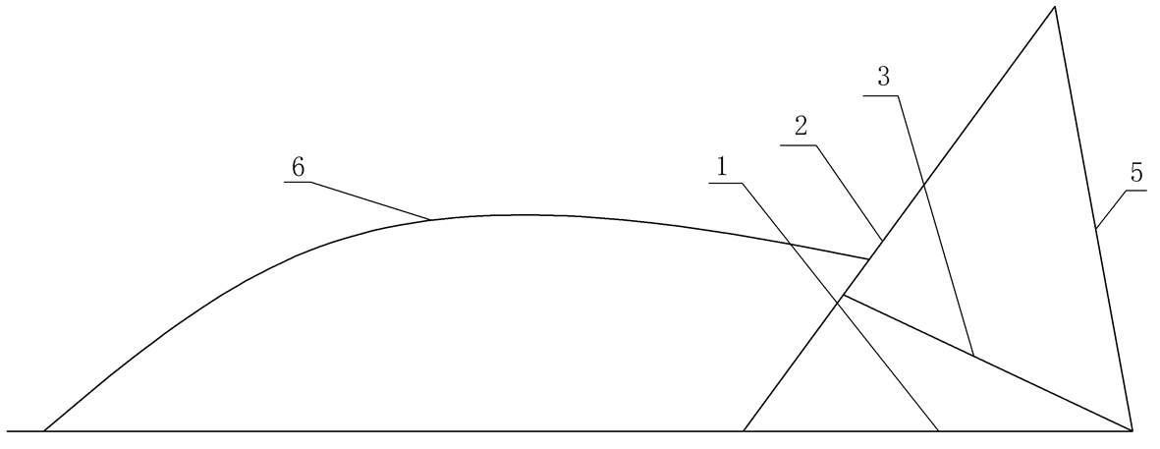
附图2.jpg

